6e - Informatique : Jeux vidéo
Objectif : Découvrir le tableur.
Le responsable des magasins de jeux vidéo GAMEPASSION gère son stock d'articles, tous les mois, à l'aide d'un logiciel appelé tableur.

1. Découvrir le tableur
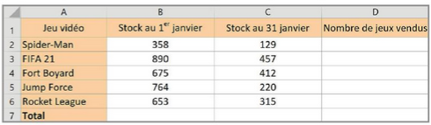
Ouvrir un nouveau fichier tableur et reproduire le tableau ci-contre en suivant les conseils donnés ci-dessous pour la mise en forme.

Vocabulaire
- Les cases d'un tableau créé avec un tableur s'appellent des cellules.
- Chaque cellule est repérée par une lettre et un nombre : la lettre indique la colonne, le nombre indique la ligne.
Exemple : La cellule C6 contient le nombre 315.

Vocabulaire
- Lorsque l'on clique sur une ou plusieurs cellules, on dit qu'on sélectionne une cellule ou une plage de cellules.
Exemple : En faisant un clic gauche prolongé de la cellule A1 à la cellule D7, on sélectionne la plage de cellules A1:D7, qui correspond à la totalité du tableau.
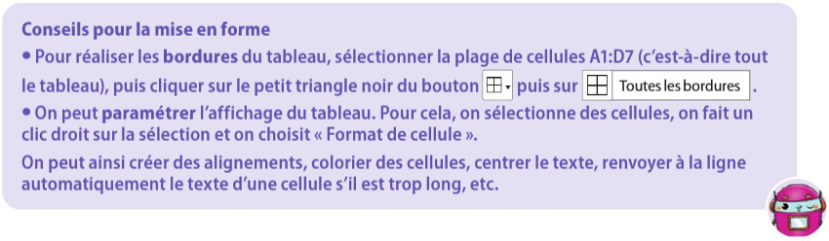

2. Lire des informations
a. Dans quelle colonne peut-on lire le nombre de jeux vidéo en stock le 31 janvier dans ces magasins ?
b. Sur quel jeu peut-on lire des informations sur les ventes de jeux vidéo FIFA 21 ?
c. Combien de jeux Jump Force y avait-il dans ces magasins le 1er janvier ?
d. Dans quelle cellule peut-on lire le nombre de jeux Rocket League en stock le 31 janvier ?
e. Quelle calcul faudrait-il faire pour compléter la cellule D2 ? Que représente ce nombre ?

3. Faire des calculs

Méthode
Un tableur peut effectuer des calculs dans une cellule. Pour cela :
- On écrit le signe « = » au début du calcul.
- Dans le calcul, on utilise les noms des cellules (et non pas les nombres qu’elles contiennent).
Exemple Dans la cellule D2, pour calculer la différence entre les cellules B2 et C2, on entre la formule =B2-C2.

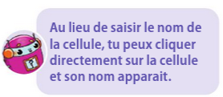
a. Saisir cette formule dans la cellule D2 puis taper sur la touche « Entrée ». Vérifier qu’elle affiche le bon résultat.
b. Saisir la formule qui convient dans la cellule D3.
c. Les formules à saisir dans les cellules en dessous de la cellule D3 étant similaires, on peut les « recopier / étirer » sans avoir à toutes les saisir :
- Sélectionner la cellule D3 avec un clic gauche de la souris, et positionner le curseur de la souris sur le petit carré noir en bas à droite de la cellule D3 :
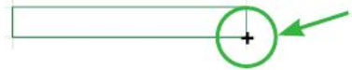
Une croix noire apparaît.
- Faire un clic gauche et, sans relâcher, tirer vers le bas jusqu’à la cellule D6 avec la souris. Observer les résultats obtenus.
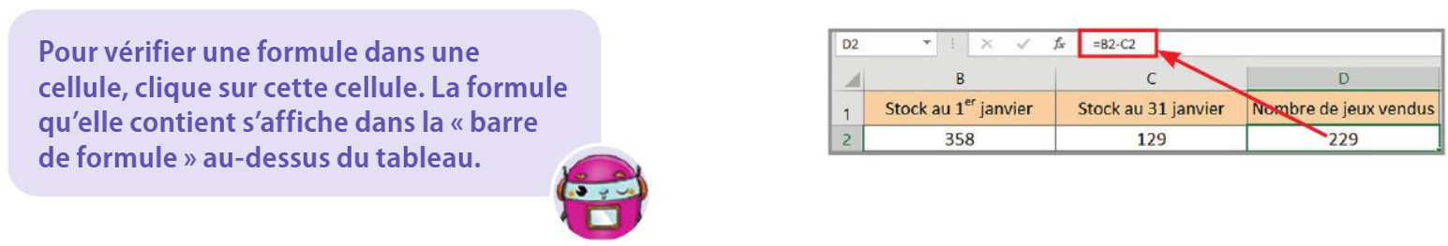

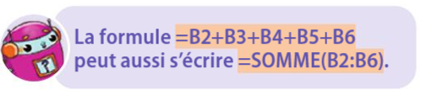
4. Utiliser des formules
a. Quelles formules faut-il saisir dans les cellules B7 et C7 ?
b. Écrire trois formules possibles pour la cellule D7.
c. Quel jeu vidéo a été le plus vendu au mois de janvier dans ces magasins ?

MODE EXPERT
C’est le début du mois, et le responsable des magasins GAMEPASSION doit passer une commande. Il se sert d’un tableur pour calculer le montant des achats effectués auprès de ses fournisseurs.
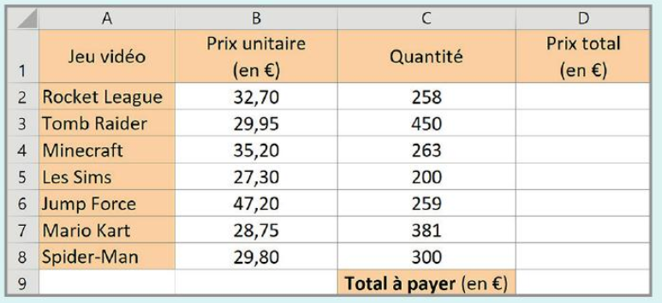
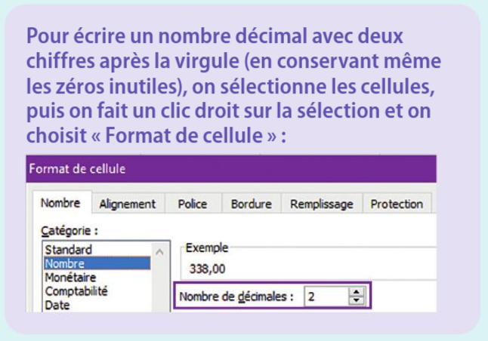
a. Reproduire ce tableau et le compléter à l’aide des formules nécessaires.
b. Quel sera le montant de cette commande ?

